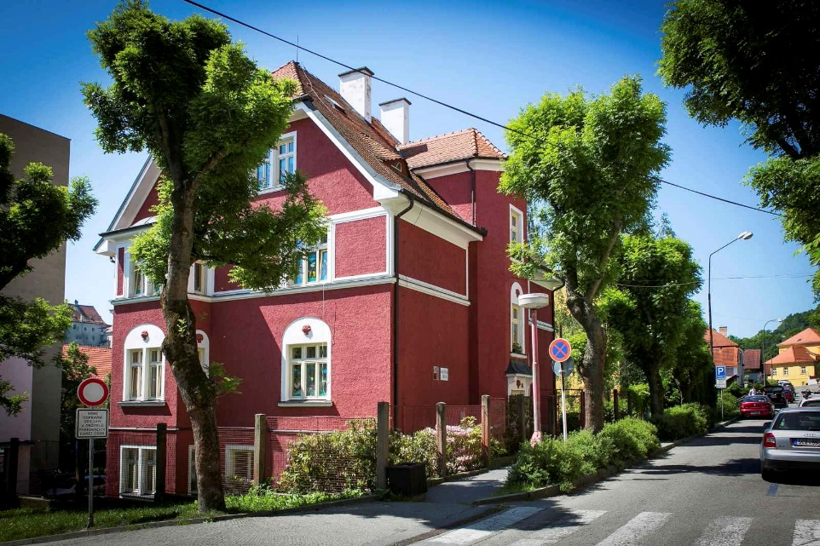
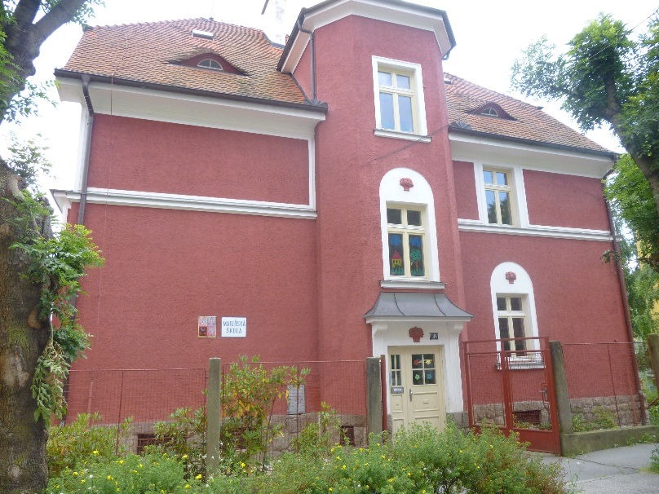

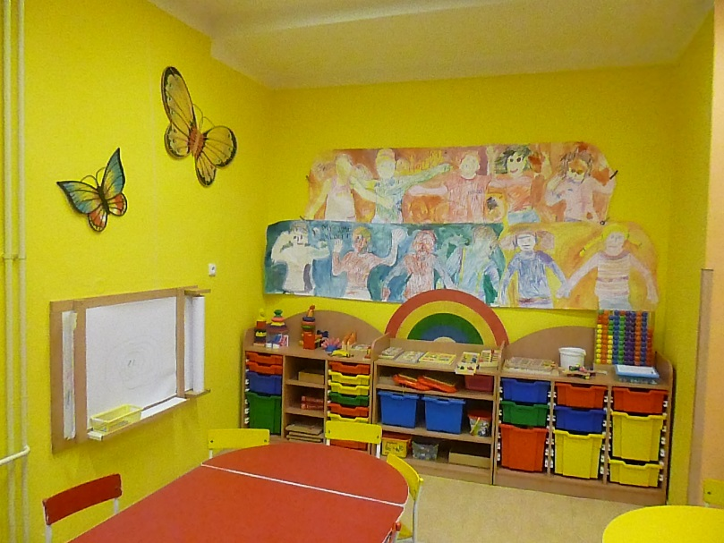
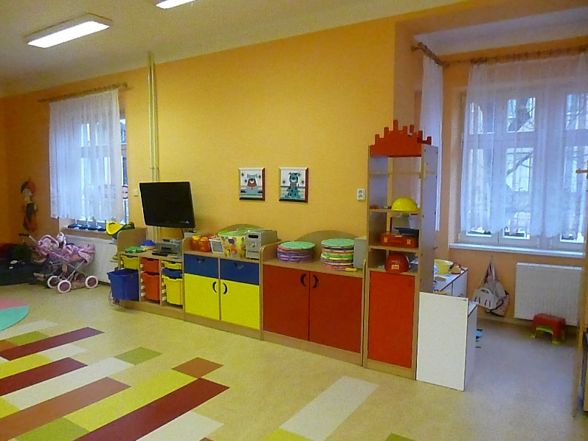

ŠKOLNÍ VZDĚLÁVACÍ PROGRAM
PRO PŘEDŠKOLNÍ VZDĚLÁVÁNÍ
MATEŘSKÉ ŠKOLY ČESKÝ KRUMLOV,
T. G. MASARYKA 199
Obsah

1. IDENTIFIKAČNÍ ÚDAJE 4
2. OBECNÁ CHARAKTERISTIKA ŠKOLY 4
3. PODMÍNKY VZDĚLÁVÁNÍ 5
3.1. Materiální (věcné) podmínky 5
3.2. Psychohygienické podmínky 7
3.3. Psychosociální podmínky 10
3.4. Řízení školy 13
3.5. Personální podmínky 14
3.6. Spolupráce MŠ s rodiči a veřejností 15
4. ORGANIZACE VZDĚLÁVÁNÍ 17
4.1. Vnitřní uspořádání školy a jednotlivých tříd 17
4.2. Charakteristika jednotlivých tříd 17
5. VZDĚLÁVÁNÍ DĚTÍ SE SPECIÁLNÍMI VZDĚLÁVACÍMI POTŘEBAMI 18
5.1. Podpůrná opatření, která je naše MŠ schopna realizovat 18
5.2. Podmínky vzdělávání dětí s přiznanými podpůrnými opatřeními 18
6. VZDĚLÁVÁNÍ NADANÝCH DĚTÍ 19
7. VZDĚLÁVÁNÍ DĚTÍ OD DVOU DO TŘÍ LET 19
8. CHARAKTERISTIKA VZDĚLÁVACÍHO PROGRAMU 20
8.1. Filosofie školy 20
8.2. Cíle a záměry školy 20
8.3. Formy a metody vzdělávání 22
9. VZDĚLÁVACÍ OBSAH 23
10. EVALUACE 41
10.1. Plán evaluace 42

Školní vzdělávací program Mateřské školy „ Špičák „ T.G.Masaryka 199, Český Krumlov

Čj: MŠ 61/16

Školní vzdělávací program pro předškolní vzdělávání (dále jen ŠVP PV) naší MŠ je zpracován na základě požadavků stanovených v úpravě RVP PV s účinností od 1.9.2016.
ŠVP PV byl projednán na pedagogické poradě dne 30.8.2016 s platností od 1.9.2016
Jeho účinnost je plánovaná na období tří let s pravidelnou aktualizací na základě evaluační činnosti.

- IDENTIFIKAČNÍ ÚDAJE

Mateřská škola, Český Krumlov
T.G.Masaryka 199
381 01 Český Krumlov
IČ: 709 467 28
tel.: 380 715 424
www.mstgm.cz
e-mail: skolka@mstgm.cz

Zřizovatel MŠ: Město Český Krumlov
Ředitelka školy: Mgr. Lucie Pavcová, jmenovaná Radou města Český Krumlov

- OBECNÁ CHARAKTERISTIKA ŠKOLY
První zmínka o naší1.MŠ je zaznamenána od r. 1945 v kronice, která je uložena v MŠ. Nejprve byl provoz MŠ v budově ZŠ T.G.Masaryka. Od r. 1969 funguje školka, jedna třída, v nynější budově s několika nájemníky. Po odstěhování posledních nájemníků se uvolnil prostor k vytvoření druhé třídy. V letech 2008-2009 prošla budova rekonstrukcí, při které se změnily interiéry budovy, obnovilo se a zmodernizovalo vybavení tříd a kuchyně.MŠ se nachází na okraji historické části města, v blízkosti autobusové zastávky a naproti ZŠ T.G.Masaryka. Dá se říci, že budova leží na strategickém místě, jelikož je snadno dostupná při cestě rodičů do zaměstnání a také my můžeme celkem snadno s dětmi docházet na různá místa a akce pořádané v Českém Krumlově pěšky.
Naše MŠ T.G.Masaryka, "Špičák", je dvoutřídní s kapacitou 56 dětí. Mladší děti jsou v 1. oddělení - MOTÝLCI, starší děti, v 2. oddělení - VEVERKY.
Řídíme se mottem "Nejlepší investicí do dětí je čas, který jim věnujeme", a proto s dětmi stále něco podnikáme. Obě oddělení absolvují plavecký výcvik, starší děti ještě „Školku bruslení“ na zimním stadionu a na jaře „Tenisovou školičku“ v teniscentru pod vedením zkušených tenisových trenérů. Na jaře připravujeme „Fotbalový turnaj školek“ ve spolupráci s krumlovským fotbalovým klubem.
Máme k dispozici dvě zahrady, kde vybavení je upraveno dle norem EU.
Absolvujeme s dětmi mnoho exkurzí např. u hasičů, MP, záchranářů... Pořádáme výlety, návštěvy divadla, ZOO, planetária a také k nám často zavítají různé divadelní soubory se svým představením.
Spolupracujeme se ZŠ, DDM, MP, EKO Třeboň, VZS, ZS, HZS…
S dětmi připravujeme besídky pro rodiče a každoroční rozloučení se školáky, budoucími prvňáčky. Pro stále větší zájem rodičů o společná setkání, podnikáme několikrát ročně v MŠ tvoření s rodiči a dětmi, společné výlety a na konci školního roku sjíždění krumlovských jezů na raftech.
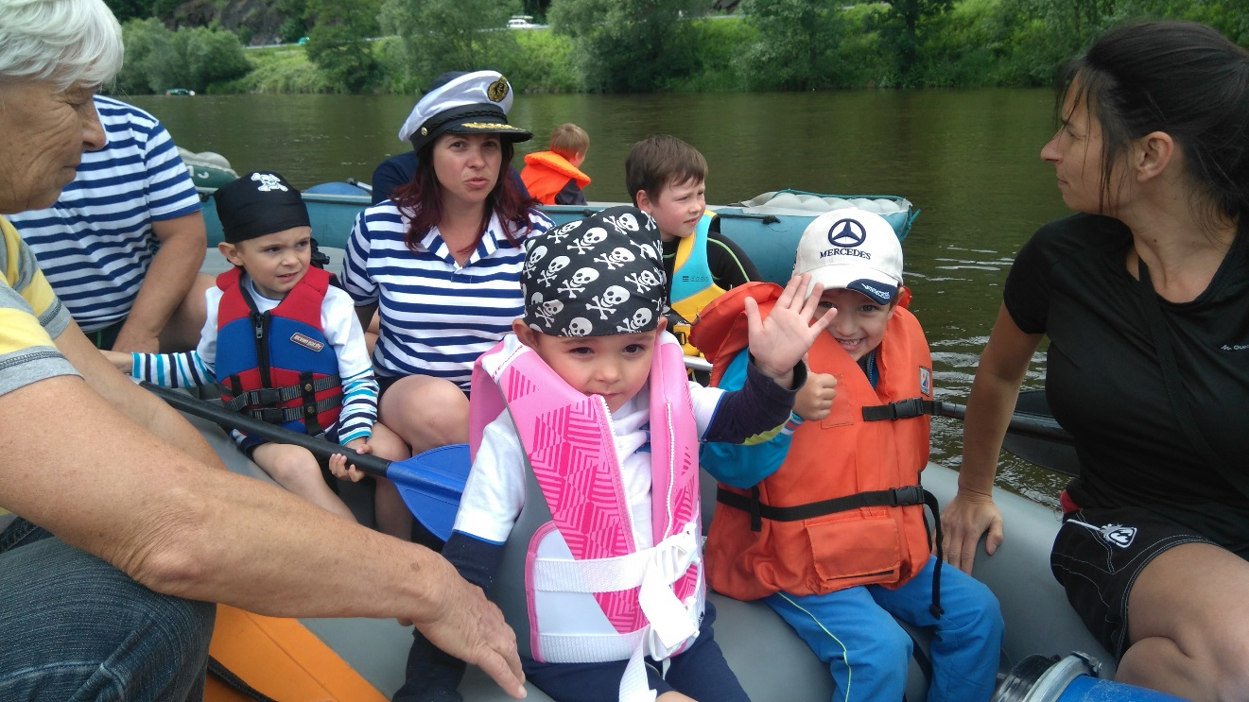

- PODMÍNKY VZDĚLÁVÁNÍ

Materiální (věcné) podmínky
Materiálně technický stav budovy je uspokojivý. V posledních letech byla vyměněna střešní krytina, obnovena fasáda budovy, vyměněno elektrické osvětlení a ŠJ byla vybavena zařízením dle provozních a hygienických požadavků vyhlášky č. 137/05 Sb. V lednu r. 2015 dostala MŠ od Města ČK finance na zakoupení konvektomatu.
Naše mateřská škola má odpovídající prostory pro děti, jejich uspořádání a vybavení poskytuje dětem možnost skupinových a individuálních činností. V roce 2008 proběhla kompletní rekonstrukce tříd včetně umýváren a WC. Naše třídy jsou dostatečně vybaveny dětským nábytkem a hračkami, které jsou dětem volně přístupné v otevřených regálech a kontejnerech. Neustále se snažíme naše třídy dovybavovat kvalitním a dětem vyhovujícím nábytkem. Z hlediska estetického usilujeme o jednotný styl vybavení v MŠ, doplňky z přírodních materiálů a výzdoba zejména z prací našich dětí.
Vybavení našich tříd respektuje věkové zvláštnosti dětí.
V roce 2009 proběhla rekonstrukce schodiště, které nám svými výtvory vyzdobili studenti SUPŠ sv. Anežky v Českém Krumlově. V podkroví byla z bývalé sborovny, která nebyla využívána, vytvořena herna, kde mají děti výtvarný a hudební kroužek, výuku anglického jazyka, flétnu a logopedii.
Mateřská škola má dvě oddělení. Ve zvýšeném přízemí se nachází oddělení MOTÝLKŮ. V 1. poschodí je oddělení VEVEREK. V suterénu se nachází školní kuchyně, jídelna, sklady ŠJ, sociální zařízení pro děti a personál, kancelář vedoucí stravovny. V podkroví je ředitelna a nově vybudovaná herna.
MŠ má dvě zahrady. V letech 2009 – 2014 jsme vybavili zahrady herními prvky za pomoci pana M. Tomky, řed. PRO-SPORTu ČK o.p.s. od firmy ONYX Wood s.r.o. V průběhu dalších let a finančních možností bychom chtěli ještě zahrady vybavit dřevěnými domky na hračky a skladování nářadí.
Během letních prázdnin r.2010 byl vybudován chodníček na dolní zahradu přímo ze silnice. Rodiče si tak mohou děti snáz vyzvedávat a nemusí chodit přes chodbu u kuchyně, kde to z hygienického hlediska nebylo vyhovující.

Záměry:
- dle finančních možností dovybavit třídy nábytkem splňujícím optimální podmínky vzdělávání
- vybavit dolní zahradu dřevěným domkem na úschovu hraček a nářadí
- stále doplňovat herní prvky na zahradách

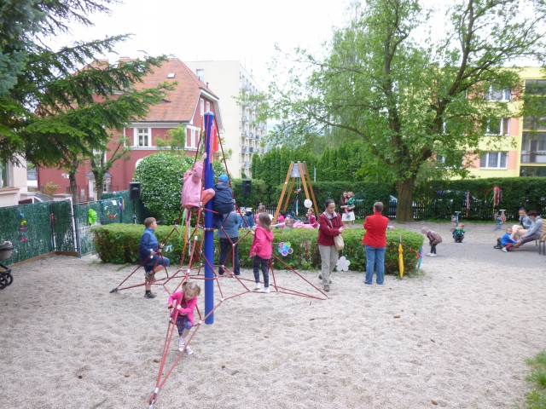

Psychohygienické podmínky

Školní stravování

Školní jídelna se nachází v suterénu. Jelikož její kapacita je pro 36 dětí, obědvají nejprve Motýlci (oddělení mladších dětí) a po nich Veverky. V případě vysoké nemocnosti dětí, mohou být oddělení na oběd spojena.
Ranní svačinu mají Motýlci ve své třídě, kde se samy podílejí na prostření stolů. Veverky svačí v jídelně. Starší děti si samy mohou namazat pečivo pomazánkou dle své chuti. Odpolední svačiny mají obě oddělení v jídelně.
Mezi jídly jsou dodržovány vhodné intervaly. Děti do jídla nenutíme, snažíme se, aby jídlo ochutnaly a učily se zdravému stravování a kultuře stolování.
Jídelníček je sestavován tak, aby odpovídal zásadám správné výživy, aby uspokojil nároky dětského organismu, který roste a vyvíjí se a také aby dětem chutnal. Zajišťujeme dětem dostatečný přísun vitaminů ve formě ovoce a zeleniny a vitaminového nápoje. Máme plně zajištěný pitný režim. Děti mají po celý den k dispozici nápoj (ovocné a bylinkové čaje, ovocné sirupy). V jídelníčku máme dostatečně zastoupeny mléčné výrobky, luštěniny, ryby, ve zvýšené míře děti dostávají cereální pečivo.
Děti si samy mohou chodit přidávat jídlo k okénku do kuchyně, učí se samostatnosti, odpovědnosti, po dojedení odnesou talíř a skleničku a zkontrolují, zda po sobě zanechaly čisto.

Záměry:
- naučit děti zdravému stravování, sebeobsluhy
- hledat možnosti a způsoby, jak děti zapojit do procesu přípravy jídel
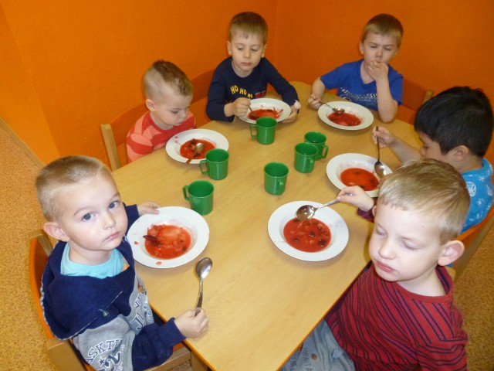

Organizace dne

Organizace dne našich dětí je přizpůsobena jejich věku a specifickým potřebám. Rodiče mohou děti po dohodě s učitelkami přivádět do MŠ podle svých potřeb a možností, mohou si děti vyzvednout rovněž podle svých možností nebo podle okamžité potřeby. Denní činnosti dětí vycházejí z třídních vzdělávacích programů a mohou pružně zareagovat na nečekaný podnět nebo situaci. V průběhu dne se pravidelně opakují některé rituály, které přispívají k pocitu bezpečí a klidu našich dětí. Jsou to např. rituál pozdravu, komunikační kruh, společné stolování, pravidelný odpočinek po obědě, apod.
V denním režimu jsou rovnoměrně zastoupeny spontánní a řízené činnosti, organizace dne se může přizpůsobit aktuální situaci nebo potřebám dětí.
Každé pondělí máme tzv. „zvykací“. Děti mají tento den více spontánních činností, povídáme si, co jsme dělali o víkendu, co nás čeká tento týden. Děti si mohou samy vybrat činnost, kterou se tento den chtějí zabývat.

Přijímání dětí k předškolnímu vzdělávání se řídí Školským zákonem č. 561/2004 Sb. o předškolním, základním, středním, vyšším odborném a jiném vzdělávání, Vyhláškou č.14/2006 Sb., ve znění pozdějších předpisů a kritérii ředitelky školy o přijímání dětí k předškolnímu vzdělávání. Termín zápisu k předškolnímu vzdělávání na další školní rok je vždy zveřejněn na webových stránkách školy, v místním tisku, na nástěnce ve škole.

Provoz školy je od 6.15hod do 16.30hod.

Od 6.15hod do 7.30hod je provoz školy zajištěn vždy jednou učitelkou u Motýlků nebo u Veverek (dle potřeby dětí) a taktéž ukončován v době do 16.30hod v jedné třídě nebo na školní zahradě. Rodiče jsou vždy informováni na našich informačních dřevěných destičkách.

Záměry:
- navázat úzkou spolupráci s rodinou při tvorbě TVP, pružně reagovat na potřeby dětí

minimalizovat přesuny dětí a zabránit tak stresovým situacím

přizpůsobovat vzdělávací obsah potřebám a přáním dětí

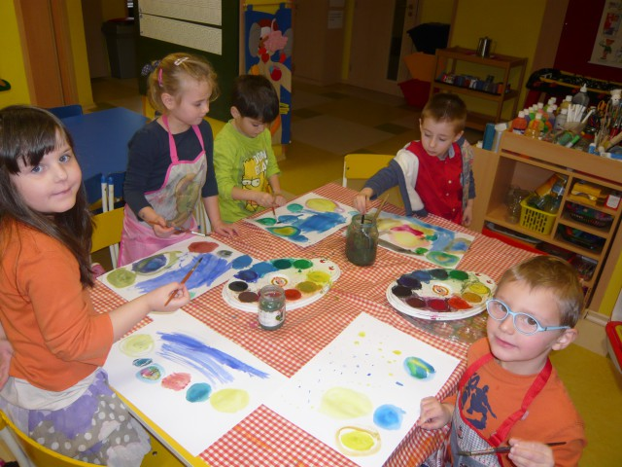

Pobyt venku

Pobyt venku je každodenní pravidelnou součástí denního programu dětí. Rozhodující vliv na délku pobytu venku má počasí. Děti nechodí ven za silných inverzí, silného deště a větru. Místo pobytu venku určuje učitelka podle programu činností dětí nebo podle nevšedních událostí a možností v okolí MŠ nebo ve městě. V maximální možné míře je využíván pobyt na školní zahradě, pravidelně jsou zařazovány vycházky mimo areál MŠ.

Odpočinek

Pravidelnou součástí organizace dne u dětí v naší mateřské škole je odpočinek po obědě. Všechny děti se po obědě převléknou, lehnou si na lehátka, poslechnou si pohádku nebo uklidňující terapeutickou hudbu. Respektujeme odlišnou potřebu spánku jednotlivých dětí. Je na uvážení učitelky, kdy rozhodne, že děti, které neusnuly, si mohou jít hrát stolní a tvořivé hry, výtvarné činnosti, apod. Děti, které neodpočívají, musí respektovat spící děti a jejich činnosti musí být klidné.

Záměry:
- hledat možnosti zaměstnání a aktivit pro nespící děti v podmínkách naší MŠ

Psychosociální podmínky

V naší mateřské škole usilujeme o vytváření pozitivního a podnětného prostředí, které dětem poskytne dostatek prostoru pro vytváření sebepojetí a všestranný rozvoj. K dětem přistupujeme jako k jedinečným, neopakovatelným bytostem, které mají právo již v tomto věku být samy sebou. Přístup k dítěti je založen na vstřícném a partnerském vztahu, ve kterém převažuje náklonnost a důvěra. Ve škole musí být vytvořeno prostředí duševní pohody pro všechny zúčastněné, ve škole nesmí být prostor pro strach a stres. Zvláštní pozornost je třeba věnovat rozvoji individuálních schopností každého dítěte. Šanci musí dostat všechny děti (nadané, ze sociálně znevýhodněného prostředí, děti se zvláštními vzdělávacími potřebami). Volnost a osobní svoboda dětí je vyvážená nezbytnou mírou omezení, vyplývajících z nutnosti dodržovat při formálním vzdělávání určitý řád. Umožněním adaptace dětí v počátcích docházky do MŠ se snažíme o bezproblémový přechod dětí z rodiny do mateřské školy. Rovněž cílenou prací s dětmi předškolního věku usilujeme o klidný přechod dětí na primární stupeň vzdělávání. Ve vztazích dospělý-dítě, dítě-dítě, dospělý - dospělý, se projevuje důvěra, tolerance, ohleduplnost a zdvořilost, solidarita, empatie, vzájemná pomoc a podpora. Ve vztazích mezi pedagogy a rodiči panuje důvěra, vstřícnost a ochota spolupracovat. Respektujeme individuální potřeby dětí a snažíme se o jejich trvalé uspokojování.

Záměry:
- navázat úzkou spolupráci s rodinou hned na počátku docházky dítěte do MŠ a vzájemně komunikovat o potřebách, zájmech i problémech dětí
- minimalizovat negativní vlivy, které mohou ovlivnit dobrou adaptaci dítěte v MŠ

Fyziologické potřeby
- Děti mají zajištěno plnohodnotné stravování.
- Děti mají po celý den k dispozici nápoj – pitný režim.
- Děti mají dostatek prostoru pro pohyb.
- Děti mají zajištěn odpočinek podle svých individuálních potřeb.
- Děti mohou použít WC podle svých potřeb, snažíme se zajistit jim soukromí.

V mateřské škole dodržujeme bezpečnostní opatření a trvale dbáme na zdravotní prevenci.

Potřeba bezpečí, jistoty, stálosti, pořádku.

- Každý den s dětmi pravidelně opakujeme některé činnosti a rituály (pozdrav s učitelkou, komunitní kruh, přání před jídlem, apod.).
- Dbáme na důsledné dodržování pravidel vzájemného chování ve skupině dětí.
- Udržujeme po celý školní rok stabilní materiální prostředí jednotlivých tříd.
- Postupně seznamujeme děti s celým kolektivem zaměstnanců naší mateřské školy, děti znají jménem všechny učitelky ve všech třídách.
- Snažíme se minimalizovat nutné organizační změny (spojování dětí), v nezbytném případě děti vždy informujeme, proč se spojují, kam půjdou a která tam bude učitelka.
- Učitelky jsou s dětmi stále na třídách, svou přítomností zajišťují dětem pocit jistoty a bezpečí.

Potřeba lásky, shody, náklonnosti, sounáležitosti.

- Všichni dospělí v naší mateřské škole mají k dětem laskavý a vlídný přístup.
- Děti často chválíme, při kontaktu s dětmi často používáme dotyk, objetí.
- Podporujeme vznikající dětská přátelství.
- Učitelky jsou k dětem spravedlivé, svou péči a pozornost věnují rovnoměrně všem dětem.
- Děti mají dostatek příležitostí k „soukromému“ rozhovoru s učitelkou. Učitelka dítě vždy vyslechne.
- Slavíme dětské svátky a narozeniny.
- Vedeme děti ke vzájemnému přijímání a toleranci zdravotních a etnických odlišností.
- Umožňujeme dětem prožívat v mateřské škole společné emocionální prožitky,např.divadla, výlety, přespávání v MŠ, apod.
- Umožňujeme dětem prožívat společné emocionální zážitky se svými rodiči při besídkách, při slavnostech a dalších společných aktivitách v MŠ.

- Potřeba sebedůvěry, sebeúcty, úspěchu.

- Připravujeme takový program, ve kterém má každé dítě možnost být v některé činnosti úspěšné.
- Vyzdvihujeme a chválíme každý úspěch u dítěte.
- Vystavujeme výtvarné práce všech dětí.
- Vedeme děti od nejmenšího oddělení k samostatnosti (oblékání, stolování, hygiena).
- Podporujeme samostatné rozhodování dětí tam, kde je to možné.
- Vedeme děti k tomu, aby samostatně vyjádřily svá přání a své názory.
- Vedeme děti ke schopnosti vyřídit jednoduchou záležitost v kuchyni, na jiné třídě, s vedoucí ŠJ (vzkazy, pomůcky, svačina na přidání, docházky, apod.).
- Všechny úspěchy dětí ukazujeme rodičům při slavnostech a besídkách, při Dnech otevřených dveří, na výstavkách dětských prací.

Potřeba seberealizace, sebeuplatnění.

- Poskytujeme dětem dostatečně podnětné prostředí, aby se každé dítě mohlo realizovat podle svých možností a schopností.
- K dětem přistupujeme individuálně, respektujeme jejich „hranice“, chválíme každý úspěch.
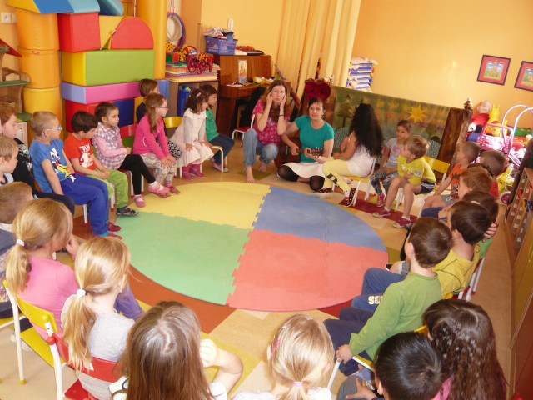

Řízení školy

Mateřská škola, Český Krumlov, T.G.Masaryka 199, IČO: 70946728 byla zřízena jako právní subjekt zahrnující MŠ a ŠJ k 1.1.2002 ve znění zřizovací listiny ze dne: 5.12. 2001
IZO zařízení : 600058743 - MŠ: IZO - 107 531 534
ŠJ: IZO - 102 427 739
Zřizovatel mateřské školy: Město Český Krumlov
MŠ se ve své činnosti řídí předpisy MŠMT ČR a obecně platnými předpisy. Hlavním účelem předmětu činnosti organizace je činnost mateřské školy a zařízení školního stravování, která se řídí zákonem MŠMT č. 561/2004 Sb. o předškolním, základním, středním, vyšším odborném a jiném vzdělávání. Statutárním orgánem školy je ředitelka MŠ Bc. Lucie Pavcová, jmenovaná Radou města Český Krumlov. Ředitelka jedná jménem příspěvkové organizace v souladu s právními předpisy a v rámci oprávnění daných zřizovací listinou.
Organizační řád a směrnice ředitele školy vymezují jasná pravidla a kompetence zaměstnanců školy. Velký důraz je kladen na týmovou práci, vzájemnou spolupráci, respektování profesní odlišnosti a vytváření prostředí důvěry, otevřenosti a přátelství.

Ředitelka vytváří prostor na spoluúčast při řízení pro všechny zaměstnance, názor a myšlenka každého zaměstnance je přijímána, všichni mají spolurozhodující hlas, všichni se podílí na dění v mateřské škole.

Informační systém na škole:

Pedagogické porady 3x do roka (dle potřeby vícekrát)

provozní porady 3x do roka

pracovní, operativní porady dle potřeby

Záměry:

vést pracovníky k uvědomění si nutnosti týmové práce jako nezbytné podmínky pro naplňování cílů ŠVP PV

vnímat kolektiv MŠ jako rodinu a tvořit pro dítě takovou atmosféru, aby se cítilo bezpečně

Personální podmínky

V mateřské škole pracují v současné době 4 učitelky. Všechny splňují požadovanou kvalifikaci.

Všichni pedagogové se stále sebevzdělávají, maximálně využívají nabídek různých vzdělávacích institucí s akreditací MŠMT.

Ředitelka maximálně podporuje profesionalizaci celého týmu včetně sebe, reaguje na požadavky a vývoj současné společnosti.

Každá iniciativa pedagogů, která souvisí se zkvalitněním vlastního vzdělávacího procesu, je vítána a maximálně podpořena. Práce celého týmu se opírá o pedagogické zásady. Rozvrh přímé pedagogické práce všech pracovnic je řešen nerovnoměrným rozvržením ve 2 týdnech stále se opakujících. Jeho nastavení je uzpůsobeno tak, aby byla zajištěna optimální pedagogická péče při práci s dětmi.

Všechny pracovnice usilují o prohlubování své kvalifikace.

Pedagogický kolektiv: řed. Mgr. Lucie Pavcová

uč. Miroslava Kuntová (zastupuje řed. v době její nepřítomnosti)

uč. Helena Švandová

uč. Hana Supová

Provozní kolektiv: vedoucí ŠJ Barbara Gabajová

kuchařka Jana Pouzarová

školnice Helena Palanová

uklízečka, chůva Lucie Karolová

Záměry:

hledat možnosti DVPP

podporovat pracovníky v samostudiu

Spolupráce MŠ s rodiči a veřejností

Spolupráce s rodinou:
Naším cílem je posilovat a doplňovat výchovnou funkci rodiny, usilovat o partnerství a spoluúčast rodičů na vzdělávacím procesu dítěte a na dění mateřské školy. Uznáváme ve výchově dítěte prvořadý význam rodiny. Rodinnou výchovu proto podporujeme a rodičům chceme pomáhat v péči o všestranný rozvoj dítěte. Máme zájem o spolupráci, vytvoření vztahu vzájemné důvěry, vstřícnosti a partnerství při výchově a vzdělávání dětí. Chtěli bychom rodičům pomoci řešit problémy, týkající se vývoje, výchovy a vzdělávání dítěte a zároveň jim umožnit rozvíjení přirozených i mimořádných schopností dětí (ekologické a výtvarné aktivity, plavecký výcvik, seznámení dětí s PC, hudebně taneční kroužek).
Rodiče průběžně informujeme o prospívání dítěte, o vzdělávacím programu, akcích a dění v MŠ na informativních tabulích (nástěnkách) i na našich webových stránkách.
Na počátku roku organizujeme schůzku rodičů, kde je seznámíme s provozem a programem školy. Máme zájem na tom, aby se rodiče seznámili s naším Školním vzdělávacím programem, vyjádřili se k němu, doplnili ho vlastními nápady a nabídkou akcí pro děti. V zájmu obohacení programu, případně vybavení MŠ přivítáme i sponzoring.
Do budoucna chceme naplánovat více akcí, kterých se zúčastní rodiče s dětmi (rafty, společné výlety, opékání buřtů atd)

Další spolupráce:

- Pedagogicko-psychologická poradna, Spirála, pediatr - v otázkách OŠD, výchovně vzdělávacích problémů, prospívání a rozvoje dítěte.
- Základní škola – při přípravě dětí na vstup do ZŠ, ŠD, třídní učitelky sledují zapojení dětí do vzdělávacího procesu v ZŠ, organizujeme společné akce. Pravidelně před zápisem do ZŠ navštívíme s dětmi prvňáčky ve škole. Společně si vyzkoušíme jednu vyučovací hodinu.
- EKO –Třeboň
- EKO Cassiopea
- Policie ČR – vzdělávací programy z dopravní výchovy, protidrogové prevence (celoroční projekt)
- MP – pravidelně do MŠ dochází p. Pípal koordinátor MP (celoroční projekt)
- Klinická logopedka PaedDr. Bártová – pravidelně dochází do naší MŠ každý měsíc
- Městský úřad Č. Krumlov odbor školství - v otázkách plánování, hospodaření s finančními prostředky na mzdy zaměstnanců MŠ

Záměry:
- Zajistit dostatečnou informovanost rodičů a veřejnosti o dění v MŠ
- hledat nové formy spolupráce s rodinou

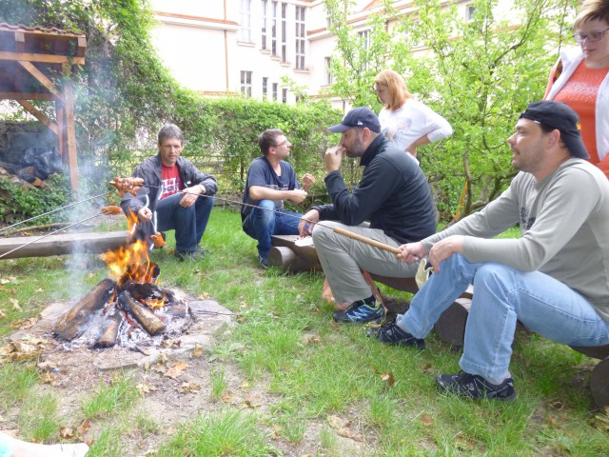

- ORGANIZACE VZDĚLÁVÁNÍ

Vnitřní uspořádání školy a jednotlivých tříd

Vnitřní uspořádání školy bylo již zmíněno v kapitole 3.1. MŠ je dvoutřídní. Každá třída má k dispozici vlastní šatnu a WC s umývárnou. Třídy jsou rozděleny na dvě části. Na hernu, kde jsou různé hrací koutky pro děti a část, kde děti pracují u stolečků. Vše je uspořádáno tak, aby se děti cítily co nejlépe a hlavně bezpečně. V herní části je položen komunikativní kruh, kde si s dětmi v kruhu povídáme. Zde se také rozkládají lehátka na odpočinek. Třídy jsou homogenní, umístění dětí do tříd vychází z věku dětí, potřeb dětí, jejich schopností, přání rodičů, pokud to umožní technické podmínky. Naším zájmem je především spokojené dítě.

Charakteristika jednotlivých tříd

Škola je dvoutřídní a nabízí celkovou kapacitu 56 míst. V každé třídě je povolena výjimka na výši 28 míst. V I. Oddělení „MOTÝLCI“ jsou

děti 3 – 5 leté, v II. oddělení „VEVERKY“ jsou děti 4,5 – 6 leté.

Naší velkou snahou při zařizování interiéru každého oddělení je vybrat takový nábytek, který svým řešením nabídne dětem možnosti k manipulačním hrám a prožitkovým činnostem.

Záměry:

dle finančních možností obměnit zastaralý nábytek

zakoupení interaktivní tabule

- VZDĚLÁVÁNÍ DĚTÍ SE SPECIÁLNÍMI VZDĚLÁVACÍMI POTŘEBAMI
Naše mateřská škola maximálně respektuje individuální potřeby a možnosti dítěte. Dítětem se speciálními vzdělávacími potřebami je dítě, které k naplnění svých vzdělávacích možností potřebuje určitá podpůrná opatření, která musí být mateřská škola schopna realizovat. Naše mateřská škola není bezbariérová a nelze ji ani bezbariérově upravit. Vzhledem typu budovy (rodinná vila – velké množství schodů, po kterých denně několikrát chodíme), není možnost přijmout ke vzdělávání dítě s tělesným handicapem.

5.1. Podpůrná opatření, která je naše MŠ schopna realizovat
- Poradenská pomoc školy a školského poradenského zařízení
- Použití kompenzačních pomůcek, speciálních učebnic a učebních pomůcek,
- Vzdělávání podle individuálního vzdělávacího plánu

5.2. Podmínky vzdělávání dětí s přiznanými podpůrnými opatřeními
- Podmínky pro vzdělávání vždy odpovídají individuálním potřebám dětí (vyhláška č. 27/2016)
- Realizace všech stanovených podpůrných opatření
- Osvojení specifických dovedností na základě individuálních potřeb dítěte zaměřených na samostatnost, sebeobsluhu, základní hygienické návyky
- Spolupráce s rodinou, školským poradenským zařízením a jinými odborníky
- Přítomnost asistenta pedagoga (naše MŠ zatím nemá asistenta pedagoga)

- VZDĚLÁVÁNÍ NADANÝCH DĚTÍ
Naše mateřská škola vytváří podmínky k co největšímu využití potenciálu každého dítěte s ohledem na jeho individuální potřeby a možnosti. Dítě, které vykazuje známky nadání, maximálně podporujeme.

- VZDĚLÁVÁNÍ DĚTÍ OD DVOU DO TŘÍ LET
Zákonem č. 178/2016 Sb., ze dne 20. dubna 2016, kterým se mění školský zákon (561/2004 Sb), se s účinností od 1. 9. 2016 stanoví, že se předškolní vzdělávání organizuje pro děti ve věku zpravidla od 3 do 6 let, nejdříve však od 2 let. S odloženou účinností od roku 2020 bude předškolní vzdělávání organizováno pro děti ve věku od 2 do zpravidla 6 let.
- snažíme se vytvořit bezpečnostní, materiální, hygienické podmínky pro děti mladší 3. let
- vzhledem k tomu, že naše mateřská škola je vilového typu a třídy jsou umístěny ve dvou patrech, není úplně vhodná pro děti mladší 3. let z hlediska bezpečného pohybu po celé škole (velmi častý pohyb po schodišti)
- zajišťujeme odpovídající didaktické pomůcky
- od září 2017 jsme zajistili chůvu pro děti mladší tří let, která absolvovala kurz „Chůva pro děti do zahájení povinné školní docházky“. Chůva v mateřské škole bude pomáhat učiteli mateřské školy s péčí o dvouleté děti, a to zejména v oblasti sebeobsluhy dítěte, zajištění bezpečnosti a individuálních potřeb dítěte

- CHARAKTERISTIKA VZDĚLÁVACÍHO PROGRAMU

Filosofie školy

Motto:

„Máme-li děti vychovávat, je třeba, abychom se také stali dětmi“

Martin Luther

Vytváříme dětem rodinné prostředí, plné aktivních prožitků, na jejichž základě děti získávají zkušenosti a poznatky z okolního světa a zároveň rozvíjejí jejich osobnost ve všech oblastech.

Cíle a záměry školy
Hlavním cílem našeho výchovně vzdělávacího programu je, aby každé dítě bylo v naší MŠ spokojené a šťastné, neboť pocit jistoty, bezpečí a spokojenosti otevírá dětem oči pro objevování a poznávání okolního světa, posiluje jejich sebejistotu a sebeuvědomění, podněcuje je ke vzájemné komunikaci s vrstevníky, učitelkou i okolním světem.

Vycházíme z rámcových vzdělávacích cílů a klíčových kompetencí (výstupů) RVP PV, analýzy vlastních možností, schopností a požadavků rodičů.

Rámcové cíle:

- Rozvíjení dítěte, jeho učení a poznání
- Osvojení základů hodnot, na nichž je založena naše společnost
- Získání osobní samostatnosti a schopnosti projevovat se jako samostatná osobnost působící na své okolí

Klíčové kompetence:

- Kompetence k učení
- Kompetence k řešení problémů
- Kompetence komunikativní
- Kompetence sociální a personální
- Kompetence činnostní a občanské

V naší MŠ dbáme na to, aby vzdělávací obsah rozvíjel děti ve všech oblastech a do výchovně vzdělávacích činností pravidelně a vyváženě tyto oblasti zařazujeme.

Dítě a jeho tělo
- vytvářet dětem takové podmínky, aby se rozvíjel jejich přirozený pohyb
- vést děti ke zdravému životnímu stylu (aktivní pitný režim, zdravá výživa, pohyb)
- vytvářet povědomí o ochraně zdraví (dodržovat pravidla)

Dítě a jeho psychika
- rozvíjet a vzdělávat dítě jeho vlastní zkušeností, prožitkem, experimentováním ve spontánních, řízených hravých a pracovních činnostech, vzhledem k jeho individuálním možnostem, potřebám a věkovým zvláštnostem
- vytvářet podmínky pro duševní pohodu dětí, respektovat potřebu osobní svobody v jednání a rozhodování dítěte, vést dítě k prosociálnímu chování
- rozvíjet řečové a komunikativní schopnosti a dovednosti
- rozvíjet schopnost sebeovládání
- rozvíjet mravní cítění a prožívání

Dítě a ten druhý
- podporovat duševní pohodu dětí (tzn. respektovat individuální potřeby a přání dětí)
- rozvíjet kooperaci
- uvědomování si pravidel chování ve vztahu k druhému
Dítě a společnost
- uplatňovat společenské návyky (zdravit, umět o něco požádat a děkovat, respektovat vrstevníky i dospělé osoby)
- rozvíjet talent dětí
- multikulturní výchova

Dítě a svět
- seznamovat děti s místem a prostředím ve kterém žijí
- vytvářet povědomí o životním prostředí
- probouzet u dětí zájem a chuť dívat se kolem sebe, naslouchat, objevovat a rozvíjet jejich intelekt, řeč, komunikativní a jazykové dovednosti, rozvíjet aktivní a tvořivý postoj k životu a životnímu prostředí.

Formy a metody vzdělávání

Vzdělávání a výchova dětí má charakter hry, experimentování, zábavy a zajímavých činností pro děti. Je založeno na metodách vlastního zážitku dítěte, získávání zkušeností vlastní praktickou činností, staví na dětské zvídavosti a potřebě objevovat a hrát si.
Vzdělávací cíle ŠVP jsou pedagogem realizovány prostřednictvím měsíčních ucelených částí – viz Integrované bloky, které jsou pedagogem podrobněji rozpracovány v třídních vzdělávacích programech (TVP) na podtémata.
V rámci integrovaných bloků - projektů a naplnění vytýčených vzdělávacích cílů je pro děti připravován bohatý program her, rozmanitých činností a řada akcí poznávacího, výchovného a zábavného charakteru.
- vzdělávání dětí maximálně přizpůsobujeme vývojovým fyziologickým, kognitivním, sociálním a emocionálním potřebám dětí
- respektujeme individualitu každého dítěte
- každému dítěti poskytneme pomoc a podporu v míře, kterou individuálně potřebuje
- pedagogické aktivity připravujeme tak, aby probíhaly v rozsahu potřeb jednotlivých dětí
- pro realizaci našich cílů využíváme metod prožitkového a kooperativního učení, učení hrou a činnostmi dětí
- vše zakládáme na přímých zážitcích dětí
- podporujeme dětskou zvídavost a potřebu objevovat
- podporujeme radost dítěte z učení, jeho zájem poznávat nové
- uplatňujeme aktivity spontánní i řízené a dbáme o jejich vyváženost

- VZDĚLÁVACÍ OBSAH
Náš vzdělávací program vychází ze základních požadavků na výchovu a vzdělávání dítěte předškolního věku daných Rámcovým vzdělávacím programem předškolního vzdělávání /RVP PV/. Vzdělávací program je orientován osobnostně - respektuje dítě - jeho přirozený vývoj a zrání, potřeby, zájmy, předpoklady a individuální zvláštnosti. Ve výchově dítěte uznává v první řadě rodinnou výchovu. Počítá proto se spoluúčastí rodičů na vzdělávacím procesu dítěte a na celkovém dění a životě MŠ.

Název našeho ŠVP:

„KDO SI HRAJE, NEZLOBÍ“

Vzdělávací obsah je rozpracován do čtyř integrovaných bloků, které vymezují charakteristiku hlavního smyslu, příležitosti, s kterými se děti setkají, dále záměry, cíle jednotlivého bloku, činnostní nabídku a výstupy, kterých by měly děti dosáhnout zpravidla na konci předškolního období. Integrované bloky jsou pro všechny pedagogy závazné, z nich pak mohou pedagogové tvořit podtémata ve svých TVP dle potřeb, situací, nabízí se dostatek prostoru pro jejich tvořivost, pro možnost reagovat na aktuální podmínky třídy. Pedagogové též pracují se stanovenými záměry z jednotlivých integrovaných bloků ve svých TVP, transformují je do podoby, která odpovídá potřebám diagnostice dané třídy. TVP nabízí možnost dalšího rozpracování, součástí vzdělávacího obsahu jsou evaluační činnosti, které přináší vyhodnocování průběhových kompetencí, podmínek vzdělávání, rozbory vzdělávacího procesu jako celku.
Třídní vzdělávací programy jednotlivých tříd vymezují specifika těchto tříd, jsou dalším rozpracováním školního vzdělávacího programu, naznačují vzájemné spolupůsobení učitelek jednotlivých tříd, volby metod a postupů evaluačního procesu a další potřebná specifika pro tu kterou třídu, jako je režimové uspořádání dané třídy, spolupráci s rodinou apod. Ke konkretizaci a následné evaluaci průběhových kompetencí pak učitelky využívají KONKRETIZOVANÉ OČEKÁVANÉ VÝSTUPY RVP PV.

Integrované bloky:

- KDYŽ ZAČNE PADAT LISTÍ
- KDYŽ ZAKLEPE ZIMA NA DVEŘE
- KDYŽ ROZTAJE SNÍH A PROBUDÍ SE JARO
- KDYŽ PŘIJDE LÉTO A S NÍM PRÁZDNINY

- KDYŽ ZAČNE PADAT LISTÍ
Časový rozsah přibližně: 14týdnů

Charakteristika hlavního smyslu tohoto integrovaného bloku:
V prvním integrovaném bloku se především snažíme o socializaci dětí. Nově přijatým dětem poskytujeme adaptační proces v individuální míře. Respektujeme individualitu dítě a pomáháme v poznání všeho nového, s čím se dítě setká, tedy vlastní prostředí školy, třídy, školní zahrady, dále pak s novými lidmi, kamarády a ostatním. Dětem, které přechází z jedné třídy do druhé, vytváříme takové podmínky, které napomáhají k tomu, aby zde děti získaly své místo, cítily se jistě a bezpečně a byly schopné dobře se orientovat a navazovat vztahy s ostatními. Děti poznají svoji značku, orientují se v prostředí třídy, poznají nové hry a hračky a postupně se přizpůsobí dennímu režimu.
Zařazujeme témata, která se týkají ochrany zdraví, zdravého stravování a podpory aktivního pohybu (plavecký výcvik). Součástí je rozvoj dovedností dětí, výtvarné a pracovní činnosti a rozšíření povědomí o poznatcích souvisejících s počátkem podzimu. Rozvíjíme matematickou gramotnost, čteme pohádky, vyprávíme, podporujeme dialog a čtenářskou gramotnost. Zařazujeme činnosti, které související s podzimem, přírodou, pohybem, zdravím v tomto období. Upřednostňujeme výlety do přírody s pozorováním všech znaků podzimu – opadávání listnatých stromů, barvy v přírodě, tvary listů, zvířata, jejich pojmenování a užitek, ukládání k zimnímu spánku, sklizeň všeho, co příroda přinesla, pozorování lidí a strojů, které nám pomáhají, starší děti i poznávání vynálezů techniky. Pracujeme s přírodninami. Jak se oblékáme, vitamíny, nemoci, hry se slovy, hádanky a vše další, co přinesou podtémata třídních programů.

Vzdělávací nabídka
- lokomoční pohybové činnosti (chůze, běh skoky…)
- pracovní a sebeobslužné činnosti
- příležitosti a činnosti směřující k prevenci úrazů
- artikulační, řečové, sluchové a rytmické hry, hry se slovy
- námětové hry a činnosti, hry podporující tvořivost, fantazii
- činnosti zaměřené na poznávání jednoduchých, obrazně znakových systémů (značky, piktogramy)
- spontánní hra
- vyprávění pohádek
- dramatické činnosti (napodobování různých situací)
- činnosti zaměřené na osvojení pravidel vzájemného soužití, sociálního prostředí (MŠ, rodina)
- spoluvytváření přiměřeného množství jasných a smysluplných pravidel ve třídě
- pozorování blízkého okolí, přírody, výlety do přírody i
- zdravotně zaměřené činnosti (uvolňovací, dechové, relaxační cvičení)
- společná diskuse a rozhovory, komentování zážitků a aktivit
- pozorování přírodních jevů, objektů a předmětů, pojmenování jejich vlastností,
- hry pro rozvoj vůle, vytrvalosti a sebeovládání
- estetické a tvůrčí aktivity
- sociální a interaktivní hry
- společná setkávání, povídání, sdílení a aktivní naslouchání druhému
- logopedické hříčky, dechová cvičení, rytmizace

Cíle a záměry:
Dítě a jeho tělo
- nácvik správného držení těla
- sebeobslužné činnosti
- rozvoj fyzické i psychické zdatnosti
- osvojovat si poznatky o těle, zdraví
- vést ke zdravým životním návykům
- zdokonalování pohybové dovednosti

Dítě a jeho psychika
- rozvoj komunikativních dovedností
- správná výslovnost, vnímání, naslouchání, porozumění
- samostatný slovní projev
- poslech pohádek, vyprávění
- rozvoj tvořivosti
- posilování přirozených poznávacích citů (zvídavosti, zájmu, radosti z objevování…)
- orientace v prostoru, v novém prostředí
- rozvoj emoční inteligence, regulace emocí, sebeovládání
- znát své jméno a jména svých kamarádů

Dítě a ten druhý
- pravidla chování ve vztahu k druhému
- prosociální chování
- rozvoj kooperace
- vytvářet a respektovat společně domluvená pravidla soužití (pozdravit, požádat, poprosit, poděkovat…)

Dítě a společnost
- pravidla společného soužití
- uvědomění si svojí role ve společnosti (rodina, třída)
Dítě a svět
- orientace ve známém prostředí a vytváření pozitivního vztahu k němu
- poznávání jiných kultur
- osvojení poznatků o podzimní přírodě, o její rozmanitosti a proměnách

Očekávané výstupy:
Dítě a jeho tělo
- dítě zvládá správné držení těla
- dítě se v prostředí MŠ pohybuje bezpečně
- dítě zvládá sebeobsluhu při hygieně, stolování, oblékání
- dítě zvládne jednoduché pohybové prvky – přeskok, poskok, běh, válet sudy, kotrmelec…

Dítě a jeho psychika
- dítě správně vyslovuje, ovládá dech, tempo, intonaci řeči
- dítě komunikuje s dospělým – dokáže vyjádřit svůj názor, souhlas, nesouhlas, požádat o pomoc
- dítě dokáže sledovat a vyprávět příběh, pohádku
- dítě respektuje vytvořená pravidla, spoluutváří další společná pravidla
- dítě se dokáže odloučit na určitou dobu od dospělého
- dítě se dokáže zařadit do skupiny dětí, dokáže vyjednávat
- dítě dokáže respektovat a přijímat přirozenou autoritu dospělého
- dítě umí přijmout roli ve hře
- dítě dokáže zapojovat se do činností, komunikovat a kooperovat s dětmi

Dítě a ten druhý
- dítě přiměřeně komunikuje s dospělým, s druhým dítětem, navazuje dětská přátelství
- dítě spolupracuje s ostatními
- dítě respektuje potřeby jiného dítěte, dělí se o hračky, pomůcky, pamlsky
Dítě a společnost
- dítě vnímá odlišnosti mezi dětmi
- dítě se chová a jedná na základě vlastních pohnutek s ohledem na druhé
- dítě se cítí plnohodnotným členem skupiny

Dítě a svět
- dítě se orientuje bezpečně ve známém prostředí
- dítě si uvědomuje nebezpečí, se kterým se může ve svém okolí setkat
- dítě pomáhá pečovat o okolní životní prostředí
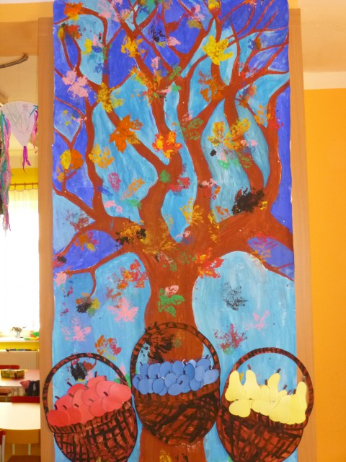
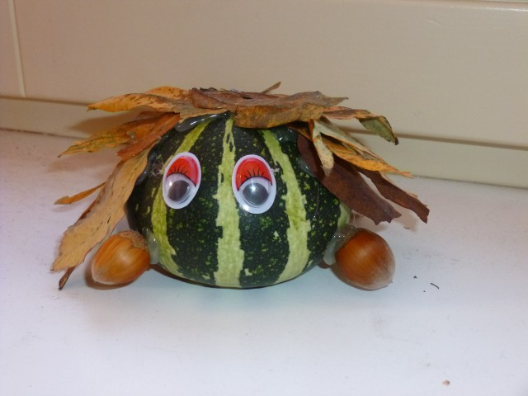

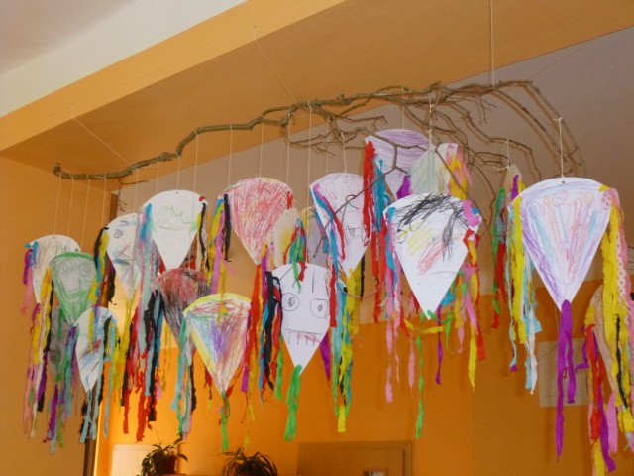

- KDYŽ ZAKLEPE ZIMA NA DVEŘE

Časový rozsah přibližně: 13 týdnů

Charakteristika hlavního smyslu tohoto integrovaného bloku:
Počasí zimního období, sníh a jeho vlastnosti, stavba sněhuláků, bobování, výlet do přírody, hledání lesních zvířátek podle stop, krmení ptáčků. Seznámení s lidovými tradicemi a zvyky, rozvíjení dětské fantazie, tvořivosti, estetického cítění (Mikuláš, vánoce, masopust). Pečení vánočního cukroví, zdobení stromečku v MŠ, tvoření s rodiči apod. Dále se věnujeme logopedickým hrátkám. Podnikáme pěší výlety. Navštívíme s předškoláky ZŠ, podíváme se na svoje kamarády, společně si zahrajeme na školu. Vyrobíme si masky a oslavíme masopust. Věnujeme se zdravému životnímu stylu – zdravá strava, pohyb (školka bruslení).

Vzdělávací nabídka
- upevňovat mezilidské vztahy
- příprava na vánoční besídku
- pečení cukroví ve školce
- pozorování zimní přírody, sledování změn
- rozvíjet tělesnou zdatnost, obratnost, obohacovat poznání a citový život o společné zážitky např. při bobování, koulování…
- rozvíjet slovní zásobu, vyjadřovací schopnost, výslovnost
- rozvíjet paměť, představivost
- rozvíjet jemnou a hrubou motoriku
- zimní sporty
- znát své jméno, adresu – příprava k zápisu do ZŠ
- manipulační činnosti
- konstruktivní a grafické činnosti
- výtvarné a pracovní činnosti
- smyslové a psychomotorické hry, hudebně pohybové hry
- artikulační, řečové, sluchové a rytmické hry, logopedické chvilky, dechová cvičení,
- hrátky s flétničkou

Cíle a záměry
Dítě a jeho tělo
- posilování zdraví dětí, správného tělesného rozvoje – pobyt na zdravém zimním vzduchu
- zdokonalování dovedností v oblasti hrubé i jemné motoriky (koordinace ruky a oka, koordinace a rozsah pohybu, dýchání apod.)
- správné držení tužky

Dítě a jeho psychika
- rozvíjení slovní zásoby
- soustředění na danou činnost a její dokončení
- rozvíjení schopnosti kooperace
- rozvíjení fantazie, tvořivosti
- rozvíjení empatie

Dítě a ten druhý
- rozvíjení kooperativních dovedností
- rozvíjení chápání osobnostních odlišností mezi lidmi

Dítě a společnost
- vytvoření povědomí o existenci ostatních kultur a národností
- dodržování pravidel třídy a celé MŠ

Dítě a svět
- lidové tradice – Mikuláš, Vánoce, Tři králové, masopust
- rozvíjení úcty k životu ve všech jeho formách

Očekávané výstupy:
Dítě a jeho tělo
- dítě umí pojmenovat části těla, některé orgány, zná základní pojmy týkající se zdraví, pohybu a sportu
- dítě má povědomí o tom, že pobyt venku přispívá k posilování zdraví
- dítě rozlišuje, co zdraví prospívá a co naopak škodí
- dítě umí vědomě napodobit pohyb, používat různé pomůcky a náčiní
- dítě získává pohybovou zdatnost

Dítě a jeho psychika
- dítě umí vyprávět jednoduché příběhy
- dítě se dokáže soustředit a udržet pozornost
- dítě dovede komunikovat, pojmenovat problém
- dítě má smysl pro povinnost a pořádek (každá hračka má své místo)
- dítě chápe základní matematické pojmy
- dítě chápe slovní vtip a humor
- dítě dokáže ovládat svoje city ve známých a opakujících se situacích a přizpůsobovat jim své chování
Dítě a ten druhý
- dítě přirozeně vnímá osobnostní odlišnosti mezi lidmi
- dítě umí spolupracovat s dospělým, obrátit se o pomoc, o radu
- dítě vyhledává partnera pro hru, domlouvá se, rozděluje a mění herní role
- dítě užívá neverbální komunikaci (gesta, úsměv, řeč těla)

Dítě a společnost
- dítě dodržuje společně vytvořená pravidla
- dítě chápe funkci rodiny a jejích členů
- dítě rozlišuje společensky nežádoucí chování, vnímá, co je lež, nespravedlnost, ubližování

Dítě a svět
- dítě si osvojilo poznatky o lidových tradicích a zvycích
- dítě se umí vyjadřovat zpěvem, hudebně pohybovou činností
- dítě ví, co je škodlivé a nebezpečné (nástrahy přírody) - vítr, déšť, mráz, záplavy, požár
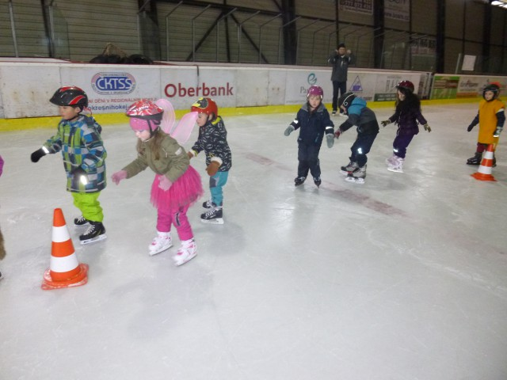
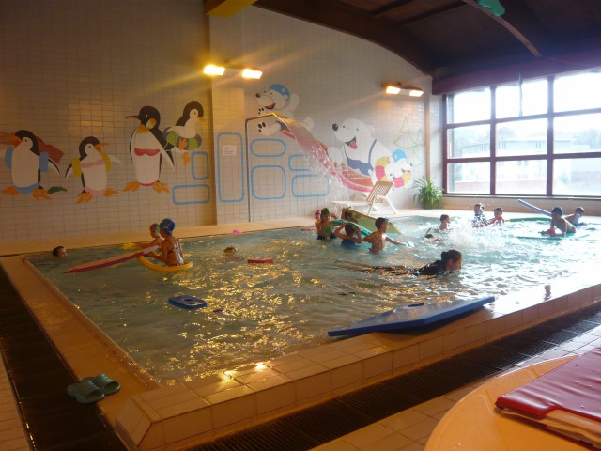

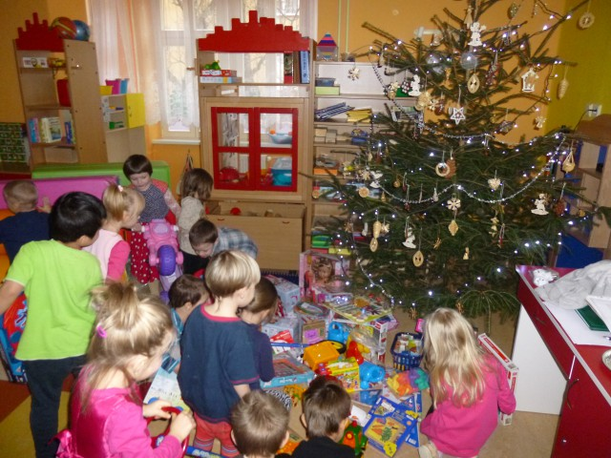

- KDYŽ ROZTAJE SNÍH A PROBUDÍ SE JARO

Časový rozsah přibližně: 12 týdnů

Charakteristika hlavního smyslu tohoto integrovaného bloku:
Již název tématu vypovídá o probuzení přírody. Sama příroda nám přichystá řadu pozorování a činností, které s ní souvisí. Využíváme rozmanité výtvarné techniky, práci s různými druhy materiálů, barvou i přírodninami. Zahrada nabízí činnosti spojené s pohybem, pozorováním a experimentováním. Pečujeme o bylinkovou zahrádku. Nasloucháme zvukům v přírodě, vnímání změny počasí, rozvíjíme environmentální výchovu dítěte. Vnímáme nový život – mláďata, ptáčata. Oslavíme Dne Země, zaměříme se na ochranu prostředí, ve kterém žijeme (recyklace, třídění odpadu, čištění okolí). Pro tento integrovaný blok bude maximálně využita příroda v okolí mateřské školy a zahrada školy. Velikonoční tradice, výstavka a společné tvoření s rodiči a dětmi budou oslavou svátků velikonočních. Svátek matek přinese mnoho zážitků a bude dobrou inspirací pro podtéma „rodina“ a vše, co souvisí (rodiče, jejich profese, sourozenci, prarodiče, chování, poznání vlastní identity, vzájemné vztahy a tolerance). Budeme poznávat naše město - řeku, potok, náměstí, kulturní památky a dopravní prostředky.

Vzdělávací nabídka
- osvojit si základní poznatky o jarní přírodě, vytvářet k přírodě kladný vztah
- probudit v dětech touhu objevovat nové, pozorovat, chránit přírodu
- poznat život zvířat v přírodě (domácí, divoká)
- seznámit děti se životem některých ptáků
- rozvíjení časoprostorové orientace
- seznámení se skladbou dne, týdne, roku
- seznámení s lidovými tradicemi (velikonoce)
- dopravní prostředky
- seznámení s vlastním tělem
- rodina (svátek matek)
- lokomoční pohybové schopnosti
- námětové hry a činnosti
- popsat situaci
- hry a aktivity na téma dopravy
- orientace v prostoru
- chápat číselné a matematické pojmy

Cíle a záměry
Dítě a jeho tělo
- rozvíjení fyzické zdatnosti – pohyb na zahradě, v okolí MŠ, plavecká škola
- vytváření zdravých životních návyků a postojů jako základů zdravého životního stylu
- koordinace ruky a oka
- zvládání sebeobsluhy

Dítě a jeho psychika
- sledování a vyprávění příběhu
- vnímání a rozlišování pomocí všech smyslů
- chápání prostorových pojmů, elementární časové pojmy
- kreativní myšlení
- projevování zájmu o knihy, četbu
- pozitivní i negativní hodnocení, sebehodnocení
- uvědomění si samostatnosti, orientace ve skupině

Dítě a ten druhý
- spolupráce s ostatními
- uvědomění si svých práv ve vztahu k druhému
- respektování potřeb druhých

Dítě a společnost
- vnímání uměleckých a kulturních podnětů
- tradice jarních svátků
- poznávání kulturních památek našeho města
Dítě a svět
- poznávání našeho města a okolí MŠ
- pomáháme pečovat o okolní životní prostředí

Očekávané výstupy
Dítě a jeho tělo
- dítě rozeznává jednotlivé části těla
- dítě napodobí pohyb podle vzoru, pokynu
- dítě koordinuje lokomoci a další polohy a pohyby těla
- dítě dokáže sladit pohyb s rytmem a hudbou
- dítě upřednostňuje užívání pravé či levé ruky při kreslení či v jiných činnostech
- dítě drží správně tužku
- dítě samostatně pečuje o osobní hygienu – použít toaletní papír, splachovací zařízení, umyje si ruce, umí používat kapesník

Dítě a jeho psychika
- dítě dovede vést dialog
- dítě dokáže vyprávět jednoduchý příběh
- dítě si dokáže zapamatovat a později vybavit
- dítě chápe základní matematické pojmy
- dítě se orientuje v časoprostoru
- dítě registruje změny ve svém okolí
- dítě rozlišuje roční období a základní časové období – ráno, poledne, večer, dnes, zítra, včera
- dítě ovládá své city
- dítě dokáže dokreslit chybějící část obrázku, sestavit části v celek
- dítě se dokáže podepsat, napodobit písmenka

Dítě a ten druhý
- dítě spolupracuje při hře i jiných aktivitách
- dítě umí požádat dospělého o pomoc
- dítě je empatické, všímá si potřeb druhých, pomáhá
- dítě zná adresu svého bydliště
- dítě ví, jak se jmenuje město, ve kterém bydlí

Dítě a společnost
- dítě umí pojmenovat povahové vlastnosti
- dítě umí vyjmenovat členy své rodiny
- dítě umí vyjádřit a zhodnotit své prožitky – co se líbilo, co ne, co je zajímavé, překvapivé apod.

Dítě a svět
- dítě je seznámeno s jarní přírodou
- dítě se orientuje v okolí MŠ
- dítě je citlivé k přírodě i věcem
- dítě pečuje o prostředí, ve kterém žije – třídění odpadu, zahrada, třída
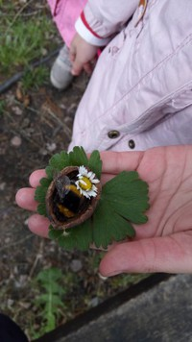
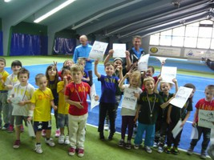

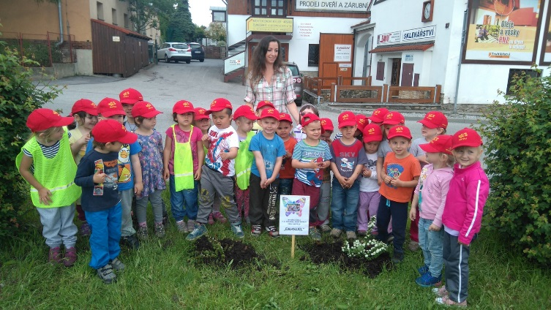
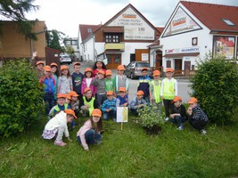

- KDYŽ PŘIJDE LÉTO A S NÍM PRÁZDNINY

Časový rozsah přibližně: 5 týdnů

Charakteristika hlavního smyslu tohoto integrovaného bloku:
V tomto integrovaném bloku se budeme věnovat přicházejícímu létu. Seznámíme se s tradicí Slavností pětilisté růže. V tomto období maximálně využíváme školní zahrady a pohybu v přírodě. Jezdíme na školní výlety, pořádáme rozloučení s předškoláky. Připravujeme se na prázdniny. Uvědomujeme si nebezpečí, která nás v letních měsících mohou potkat – úrazy, včelí a vosí žihadlo. Budeme si povídat, jak předcházet úrazům. Zařadíme hry s dopravní tématikou.

Vzdělávací nabídka
- naše město – seznámení s historií, tradice, slavnosti pětilisté růže
- školní výlet
- uvědomovat si nebezpečí, se kterými se dítě může ve svém okolí setkat
- společné diskuze, rozhovory, vyprávění
- hry na orientaci v prostoru
- zdravotně zaměřené činnosti – vyrovnávací, protahovací, uvolňovací, dechová, relaxační
- počasí a jeho nástrahy
- grafomotorická cvičení
- MDD
- rozlučka s předškoláky
- příprava na prázdniny

Cíle a záměry
Dítě a jeho tělo
- osvojení si poznatků o těle a jeho zdraví, o pohybových činnostech a jejich kvalitě
- vytváření zdravých životních návyků
- uvědomění si vlastního těla
- uvědomění si nebezpečí úrazu
- chováme se obezřetně při setkání s cizími a neznámými osobami

Dítě a jeho psychika
- rozvíjení, zpřesňování a kultivace smyslového vnímání
- rozvíjení paměti
- slovně – logické (pojmové myšlení)
- poznávání sebe sama – získání sebedůvěry, osobní spokojenosti
- orientace v prostoru, částečně v čase

Dítě a ten druhý
- aktivní komunikace dítěte – vyprávět, povídat, naslouchat druhému
- naučíme dítě odmítnutí komunikace, která je mu nepříjemná
- vytváření prosociálních postojů – tolerance, respekt, přizpůsobivost

Dítě a společnost
- poznávání pravidel společenského soužití – uvědomění si, že ne všichni lidé respektují pravidla chování
- učení se odmítat společensky nežádoucí chování - lež, nespravedlnost, ubližování, lhostejnost, agresivita apod.
- seznamování se světem lidí, kultury, umění
- rozvíjení společenského a estetického vkusu
Dítě a svět
- vytváření pozitivního vztahu k místu, kde žijeme
- seznamování s tradicemi našeho města
- poznávání jiných kultur
- rozpoznání nebezpečí a různých nástrah okolního prostředí, přírody

Očekávané výstupy

Dítě a jeho tělo
- dítě se pohybuje koordinovaně, zvládá jízdu na tříkolce, odstrkovadle
- dítě umí udržet rovnováhu na jedné noze, umí skákat, běhat
- dítě umí chytat, házet míč, dítě se umí koordinovaně pohybovat v různém přírodním terénu – les, louka, sníh, písek apod.
- dítě umí napodobit základní geometrické obrazce, různé tvary, písmena
- dítě si uvědomuje, co je nebezpečné
- dítě ví, jak se vyhnout nebezpečí - opatrnost, obezřetnost
- dítě ví, jak se chovat na chodníku, při přecházení vozovky

Dítě a jeho psychika
- dítě ví, že se lidé dorozumívají i jinými jazyky a že se je lze naučit
- dítě rozlišuje vpravo, vlevo
- dítě rozlišuje základní časové údaje
- dítě dokáže vyprávět příběh
- dítě si vybaví, co bylo včera, předevčírem….
- dítě umí rozlišit a pojmenovat roční období

Dítě a ten druhý
- dítě dokáže odmítnout nepříjemnou komunikaci
- dítě aktivně komunikuje s ostatními dětmi, dospělými, dokáže vyjádřit svůj názor
- dítě chápe, že každý je jiný, jinak vypadá, jinak prožívá
- dítě soucítí se slabším, mladším kamarádem
- dítě umí nabídnout pomoc

Dítě a společnost
- dítě rozlišuje společensky nežádoucí chování
- dítě je schopné přistoupit na jiný názor, porozumět potřebám druhých, přijmout společné návrhy a přizpůsobit se
- dítě je seznámeno s kulturou v našem městě
- dítě se umí chovat na veřejných vystoupeních, kulturních akcí – divadlo, besídky, výstavy

Dítě a svět
- dítě se orientuje v okolí MŠ
- dítě zná místo svého bydliště
- dítě zná svoji adresu
- dítě zná, co je škodlivé, nebezpečné
- dítě má poznatky o své zemi, městě – zná hlavní město, vlajku, hlavu státu

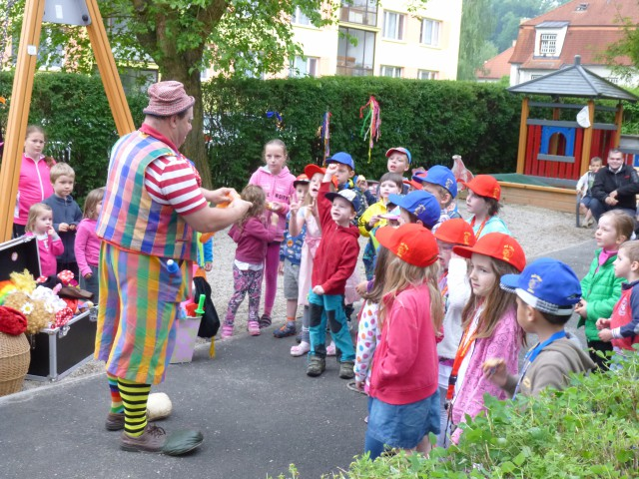

- EVALUACE
Evaluační činnost provádíme denně směrem k dítěti, kdy převažuje pochvala a je sledován hlavně kladný prožitek dítěte a zájem o nabízenou činnost.
Na závěr projektu (podtématu) je zhodnocen projekt jako celek. Učitelky hodnotí svou práci, jestli nabízené činnosti byly vhodně zvoleny, jestli měly požadovaný přínos a jestli byly splněny dílčí cíle.
Výsledky hodnocení jsou velmi důležité pro další projektování, protože na jejich základě můžeme projekty upravovat, obměňovat nebo obměněné opakovat.
Každé dítě má své portfolio, do které si učitelka zapisuje postoje dítěte, pokroky (vkládá různé výtvory, obrázky) a jiné poznámky, ze kterých lze vyčíst osobnost dítěte a může sledovat změny chování a pokroky s postupujícím věkem.
Vždy na počátku nového školního roku (nástupu dítěte do MŠ) každé dítě namaluje strom, dům a postavu. Sledujeme vývoj dítěte od nástupu do MŠ až po jeho odchod do ZŠ. Sledujeme a hodnotíme děti ve všech vzdělávacích oblastech.
Jednou za tři roky (max. 4) hodnotíme MŠ jako celek a to ve spolupráci s rodiči, kdy vyplní předtištěné dotazníky ohledně spokojenosti s chodem školy. Také učitelky a provozní zaměstnanci vyplní evaluační dotazník. Ředitelka školy vyhodnotí došlé dotazníky, na jejichž základě zjistíme nedostatky, ale i klady provozu MŠ.
Nastavený evaluační systém by měl přinést informaci o naplňování cílů, záměrů školy, měl by ověřit, jaké jsou podmínky školy pro vlastní vzdělávací proces, co je pozitivem a kde se objevují negativa.
Společně se snažíme o zlepšení kvality výuky, spolupráce s rodiči a vytváření takového prostředí pro děti, kde se budou cítit bezpečně a šťastně.

Plán evaluace

- Soulad TVP – ŠVP, ŠVP PV – RVP PV

Cíle ŠVP, TVP | - Jsou děti v naší MŠ šťastné a spokojené?  - Cítí se bezpečně?  - Je ŠVP PV v souladu s RVP PV?  - Rozvíjí ŠVP děti ve všech oblastech vzdělávání?  - Jsou naplněny záměry vzdělávacího obsahu?
Metody | - Přehledy o rozvoji dětí  - Fotodokumentace  - Hospitace  - Dotazníky  - Konzultace  - Pedagogické porady  - Zpráva hodnocení školy
Termín | 1x ročně
Odpovědnost | Učitelky, ředitelka

- Podmínky vzdělávání

Materiální (věcné) podmínky
Cíl | - Mají děti dostatek bezpečných herních prvků na školní zahradě k rozvíjení jejich pohybových schopností?  - Jsou třídy vybaveny kvalitním dětským nábytkem?  - Jsou pomůcky a hračky pro děti rozvíjející jejich osobnost a motorickou docilitu?  - Je školní jídelna dostatečně a v rámci norem EU vybavena kuchyňskými spotřebiči?
Metody | - Záznamy z kontrolní činnosti  - Dotazníky  - Záznamy z pedagogických porad  - Fotodokumentace
Termín | - 1x ročně
Odpovědnost | - Všechny pracovnice MŠ

Psychosociální podmínky, životospráva
Cíl | - Respektujeme potřeby dětí?  - Zajišťujme kvalitní podmínky pro adaptaci dětí?  - Spolupracujeme s rodinou?  - Plníme spotřební koš?  - Je naše stravování kvalitní?  - Mají děti dostatečný pitný režim?  - Mohou se děti při jídle samostatně obsluhovat?
Metody | - Fotodokumentace  - Konzultace s pracovnicemi ŠJ a MŠ  - Kontrola ŠJ  - Dotazníky  - Monitoring  - Hospitace
Termín | - Průběžně  - Pedagogické a provozní porady – výstup 1x ročně
Odpovědnost | - Učitelky  - Všechny pracovnice MŠ

Organizace
Cíl | - Přizpůsobujeme vzdělávací obsah potřebám a přáním dětí?  - Hledáme možnosti řešení zaměstnání a aktivit pro nespící děti v podmínkách naší MŠ?
Metody | - Monitoring  - Hospitace  - Kontrolní činnost  - Dotazníky  - Záznamy z pedagogických a provozních porad
Termín | - Průběžně  - 1x ročně
Odpovědnost | - Učitelky  - Ředitelka

Řízení MŠ
Cíl | - Jsou si všechny pracovnice MŠ vědomy týmové práce?  - Vytváříme rodinné prostředí v MŠ?
Metody | - Monitoring  - Hospitace  - Pedagogické porady
Termín | - 1x ročně
Odpovědnost | - Učitelky  - Ředitelka

Personální podmínky
Cíl | - Získáváme nové možnosti DVPP?  - Podporujeme pedagogické pracovníky v samostudiu?
Metody | - Konzultace  - Průběžné vzdělávání pedagogických pracovníků  - Využívání projektů EU
Termín | - 1X ročně
Odpovědnost | - Ředitelka  - Zástupkyně  - Vedoucí ŠJ

Spolupráce s rodiči a veřejností
Cíl | - Zapojujeme rodiče do tvorby ŠVP?  - Spolupracujeme dostatečně s městskými organizacemi?  - Jaká je spolupráce se ZŠ, PPP, MP, HSZ….?  - Pořádáme dostatečné množství programů společně s rodiči?
Metody | - Besídky pro rodiče  - Společné tvoření  - Akce rodiče + děti + MŠ  - Rozhovory s rodiči  - Dotazníky  - Pedagogické a provozní porady  - Monitoring
Termín | - 1x ročně
Odpovědnost | - Učitelky  - Ředitelka  - Provozní zaměstnanci  - Rodiče

- Obsah vzdělávání

Cíl | - Obsahuje vzdělávání všech pět oblastí?  - Jsou témata IB dětem srozumitelná?  - Je naše vzdělávací nabídka v souladu s dílčími cíli?
Metody | - Monitoring  - Hospitace  - Konzultace  - TVP  - Diagnostické přehledy dětí
Termín | - 2x ročně – leden, červen
Odpovědnost | - Učitelky  - Ředitelka  - Pedagogické porady

- Hodnocení pedagoga včetně sebereflexe

Cíl | - Je autoevaluace pedagogů dostatečná a účinná?
Metody | - Záznamy v evaluační části TVP  - Hospitace  - Monitoring  - Pedagogické porady
Termín | - Průběžně
Odpovědnost | - Učitelky  - Ředitelka

- Výsledky vzdělávání

Cíl | - Sledujeme individuální pokroky jednotlivých dětí?  - Přizpůsobujeme vzdělávací nabídku jednotlivým dětem?  - Naplňujeme v rámci IB očekávané kompetence?
Metody | - Konzultace učitelek  - Konzultace s rodiči  - Diagnostické archy  - Pedagogické porady
Termín | - 2x ročně – leden, červen
Odpovědnost | - učitelky

Závěrečná ustanovení

Tento Školní vzdělávací program nahrazuje Školní vzdělávací program vydaný dne 1.1.2015, Čj: MŠ 41/15

Platnost: od 1.9.2016
Účinnost: od 1.9.2016

Mgr. Lucie Pavcová
Ředitelka MŠ T.G.Masaryka

